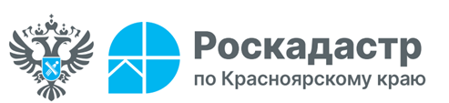

**Ответы экспертов регионального Роскадастра на вопросы граждан**

***Несколько лет назад отец подарил нам (мне и брату) земельный участок. Сейчас у нас свои семьи и мы решили этот участок разделить. Что для этого нужно сделать?***

***Алексей Бечиков, г. Красноярск***

Эксперты консультационного центра филиала ППК «Роскадастр» по Красноярскому краю поясняют, что раздел земельного участка, в ходе которого образуются несколько земельных участков, а исходный земельный участок, из которого эти участки образованы, прекращает свое существование – является достаточно распространенной процедурой. Для ее проведения следует соблюсти несколько правил. Так, например, необходимо, чтобы участок состоял на кадастровом учете и имел уточненные границы (было проведено межевание). Если о кадастровом учете и проведении межевания нет точной информации, то узнать об этом можно, запросив выписку сведений из Единого государственного реестра недвижимости (ЕГРН) или с помощью Публичной кадастровой карты.

В региональном Роскадастре отмечают, что при разделе земельного участка следует обратить внимание на размеры образуемых участков. Они должны соответствовать минимальным и максимальным допустимым размерам. При этом для каждого региона и даже сельского совета устанавливаются свои предельные размеры участков.

Также обязательно обеспечить доступ (проход или проезд от земель общего пользования, земельных участков общего пользования, территории общего пользования) к образуемым земельным участкам и исключить факторы, препятствующие рациональному использованию и охране земель, которые могут возникнуть при образовании участков.

Поскольку вопросы, возникающие при разделе земельного участка, носят индивидуальный характер и имеют свои особенности, напоминаем о возможности их решения в ходе профессиональных консультаций экспертов. Телефон для предварительной записи на консультацию: **8 (391) 202 69 41**.

Филиал ППК «Роскадастр»

по Красноярскому краю

Владислав Чередов

тел. 8 (391) 202 69 40 (2433)

сот. 8 (923) 312 00 19

[pressa@24.kadastr.ru](mailto:pressa@24.kadastr.ru)